RENCANA PELAKSANAAN PEMBELAJARAN
(RPP)

Nama Sekolah : SMP Negeri 2 Godean
Mata Pelajaran : Pendidikan Jasmani, Olahraga dan Kesehatan
Kelas / Semester : IX / Gasal
Pertemuan Ke : 5
Alokasi Waktu : 2 x 40 menit (1 pertemuan)
Materi Pokok : Lompat Jauh

Standar Kompetensi :
- Mempraktikkan berbagai teknik dasar ke dalam permainan dan olahraga serta nila-nilai yang terkandung di dalamnya.
Kompetensi Dasar :
  - Mempraktikkan teknik dasar atletik lanjutan serta nilai toleransi, percaya diri, keberanian, menjaga keselamatan diri dan orang lain, bersedia berbagi tempat dan peralatan.
Indikator :
- Psikomotor
- Siswa melakukan gerakan lompat jauh dengan jarak yang ditentukan secara individu.
- Kognitif
- Siswa dapat memahami gerakan lompat jauh secara keseluruhan.
- Afektif
- Siswa memiliki sikap percaya diri, menjaga keselamatan diri dan orang lain serta menjunjung tinggi nilai sportifitas.

- Tujuan Pembelajaran
- Merangkai tahap-tahap gerakan kaki dan ayunan lengan ketika lompat jauh dengan pendaratan yang sempurna.
- Memahami gerakan dan aturan dalam lompat jauh.
- Membentuk sikap percaya diri dan menggali kemampuan peserta didik untuk berani melakukan lompat jauh dari awalan yang baik dan pendaratan yang sempurna.

Karaktersiswa yang diharapkan :
Disiplin ( Discipline )
Percaya diri ( Confidence)

- Materi Pembelajaran
- Lompat Jauh
- Pemanasan permainan dengan simpai
- Teknik lompat jauh
- Metode Pembelajaran
- Demonstrasi
- Latihan
- Penugasan

- Langkah-Langkah Pembelajaran
NO | KEGIATAN | GAMBAR | KET
1. | Pendahuluan  - Pembukaan  - Siswa dibariskan  - Berhitung  - Berdoa  - Salam, dan  - Presensi  - Apersepsi  - Pemanasan  - Pemanasan statis dan dinamis  - Pemanasan permainan  Melakukan pemanasan permainan dimana pemanasan permainannya sudah hampir mendekati seperti inti pembelajaran, siswa melakukan suatu permainan pemanasan menggunakan simpai, simpai digunakan untuk targetnya, target simpai memiliki level tertentu, dari mulai level terendah hingga level tertinggi, dan siswa harus memilih sesuai kemampuannya masing-masing. | G  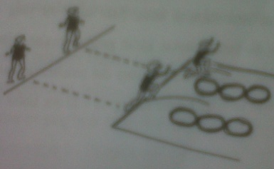  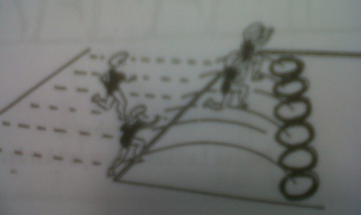 | G : Guru  : Siswa
2. | Kegiatan Inti  - Lompat Berturut-turut Melewati Kardus  Tahap ini bertujuan menolak dari awalan pendek dan memperbaiki sikap menolak. Yang harus diperhatikan dalam tahap ini adalah gunakan awalan dengan jarak yang pendek, mendarat dengan kaki depan, dan gunakan suatu irama lari tiga langkah. Serta gunakan kardus dengan jarak 6-8 m.  - Lompatan Marka Jauh dari atas Mimbar  Tahap ini yang harus menjadikan perhatian dan harus disiapkan adalah gunakan awalan sejauh 5-7 langkah, pertahankanlah posisi menumpu di udara dan mendaratlah dalam posisi langkah.  - Lompatan Marka Jauh  Tahap ini seperti tahap lompatan marka jauh dari atas mimbar, hanya saja tanpa mimbar tetapi gerakan harus selayaknya mempertahankan posisi menumpu sampai mendarat ke pasir.  - Latihan Lompat Jauh Gaya Jongkok di atas Mimbar  Pada tahap ini harus di perhatikan yaitu gunakan awalan sejauh 5-7 langkah, tarik kaki tumpu ke depan atas, pertahankan posisi bertumpu, dan mendaratlah dengan kaki parallel di udara, serta luruskan kaki ayun sebelum mendarat.  - Urutan Gerakan Keseluruhan  Urutan gerakan keseluruhan lompat jauh, mulai dari awalan hingga mendaratnya tanpa menggunakan mimbar untuk tumpuannya. | 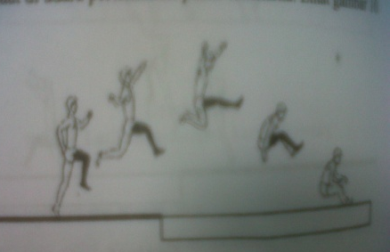
3. | Penutup  - Penilaian  Sebelum melakukan pendinginan dilakukan penilaian terlebih dahulu, penilaian dilakukan sesuai dengan urutan presensi siswa dan berikan nilai yang baik terhadap siswa yang benar melakukannya kemudian berikan semangat kepada siswa yang belum bisa melakukan dengan baik dan benar.  - Pendinginan  - Siswa dibentuk melingkar  - Siswa berhitung 1,2,3 dan seterusnya pada saat hitungan kelipatan 3, siswa tidak menyebutkan angka tersebut dan mengganti dengan menyebut kata “HORE”  - Jika siswa salah menyebutkan kata tersebut maka siswa diberi hukuman, hukuman yang memberi teman-temannya yang selamat dari permainan.  - Evaluasi Proses  - Siswa dikumpulkan kembali, dan guru melakukan evaluasi tentang lompat jauh.  - Umpan balik, semacam tanya jawab mengenai lompat jauh.  - Pengayaan  - Siswa dibariskan, berhitung dan ditutup dengan doa penutup kemudian siswa di bubar bariskan. | G | G : Guru  : Siswa

E. Sumber dan Alat Belajar
- Bak Pasir
- Simpai
- Cone, peluit, dan stopwatch
- Meteran
- Sumber bahan : Eddy Purnomo. 2007. Pedoman Mengajar Dasar Gerak Atletik. Yogyakarta : FIK-UNY.

F. Penilaian (Rubrik Penilaian)
1. Afektif
NO | PERILAKU YANG DIHARAPKAN | CEK (V)
1. | Bersungguh-sungguh dalam melakukan gerakan
2. | Menghargai sesama teman
3. | Menghormati guru
4. | Kepercayaan diri dalam siswa dan memiliki rasa tanggung jawab
 | Jumlah
 | Jumlah skor maksimal : 4

Jumlah skor yang diperoleh
Nilai= -------------------------------------- X 30
Jumlah skor maksimal
2. Psikomotor
NO | ASPEK YANG DINILAI | KUALITAS GERAK
 |  | 1 | 2 | 3 | 4
1. | Posisi tangan dan kaki pada saat melakukan tolakan
2. | Posisi tangan dan kaki pada saat melakukan tahap melayang
3. | Posisi kaki yang benar ketika mendarat dalam lompat jauh gaya jongkok
4. | Posisi kaki yang benar ketika mendarat dalam lompat marka jauh
 | Jumlah
 | Jumlah skor maksimal : 16

Jumlah skor yang diperoleh
Nilai= -------------------------------------- X 50
Jumlah skor maksimal

3. Kognitif
NO | PERTANYAAN YANG DIBERIKAN | KUALITAS GERAK
 |  | 1 | 2 | 3 | 4
1. | Bagaimana melakukan gerakan lompat jauh secara keseluruhan, ada berapa tahap dan sebutkan?
2. | Bagaimana caranya agar dalam lompat jauh gaya jongkok dapat mendarat dengan sempurna?
 | Jumlah
 | Jumlah skor maksimal : 8

Jumlah skor yang diperoleh
Nilai= -------------------------------------- X 20
Jumlah skor maksimal

- Rekapitulasi Penilaian
NO | NAMA | ASPEK PENILAIAN |  |  | JUMLAH | NILAI AKHIR | KRITERIA
 |  | PSIKOMOTOR | AFEKTIF | KOGNITIF
1. | .............
2. | .............
 | Rata-rata

Jumlah skor yang diperoleh
Penilaian= ---------------------------------------- ------X 100%
Jumlah skor tiga aspek penilaian

Keterangan :
- Mendapat nilai istimewa, jika skor = 91%-100%
- Mendapat nilai sangat baik, jika skor = 81%-90%
- Mendapat nilai baik, jika skor = 71%-80%
- Mendapat nilai cukup, jika skor = 61%-70%
- Mendapat nilai kurang,jika skor = kurang dari – 60%

Godean, 19 Agustus 2013
Mengetahui,  Guru Pembimbing  Drs. Syamsudi  NIP. 19580727 198602 1 002 | Mahasiswa  Aziz Tri Wusono  NIM : 10601241088

